Дата: 21.12.2020
Группа: м-22
Предмет: Математика
Тема: «Понятие интеграла»
Преподаватель: Леханова Елена Анатольевна
Запиши число, тему, прочитай теорию, перечерти графики, запиши формулу Ньютона-Лейбница, основные свойства определённого интеграла.
Первообразная
К понятию первообразной функции приводят многие задачи математического анализа и физики. Рассмотрим былинный физический пример: известен закон изменения скорости тела , требуется найти закон изменения координаты данного тела.
Скорость – это производная от пройдённого пути: (см. урок о смысле производной), таким образом, для решения задачи необходимо по заданной функции (производной) восстановить функцию .
Общая же постановка вопроса такова: в распоряжении есть некоторая функция и возникает потребность выяснить, от какой функции она произошла. То есть, необходимо найти ТАКУЮ функцию , чтобы .
Определение: функция называется первообразной для функции на некотором промежутке, если для всех из этого промежутка выполняется равенство или, что то же: (раскрывать дифференциал мы научились ещё на первом уроке о неопределённом интеграле).
Например, для первообразной функцией на всей числовой прямой будет являться функция 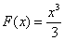. И действительно, для любого «икс»:
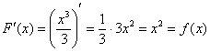.
Простое, но требующее доказательства утверждение:
Теорема: пусть – какая-нибудь первообразная для функции на некотором промежутке. Тогда функция , где – произвольная константа, тоже будет первообразной функцией для на данном промежутке.
Доказательство: поскольку производная константы равна нулю, то:
, следовательно, – первообразная для функции по определению первообразной, что и требовалось доказать.
Так, для функции первообразной будет являться любая функция из множества 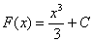, где (мысленно поподставляйте конкретные числовые значения).
Докажем обратное утверждение: любая другая первообразная для функции отличается от лишь на приплюсованную константу, иными словами: .
Вот это уже менее очевидный факт. И в самом деле – вдруг для функции существует не только , а какая-нибудь ещё первообразная?
Пусть – это две первообразные для функции на некотором промежутке. Тогда для любого «икс» из данного промежутка производная разности будет равна:
, или если записать короче:
Но с другой стороны, из дифференциального исчисления известно, что данному условию удовлетворяет функция-константа и только она:
Откуда и следует равенство , которое требовалось доказать. Таким образом, любая первообразная для функции имеет вид
Вуаля:
Определение: множество всех первообразных для функции называется неопределённым интегралом от функции и обозначается символом . Таким образом, по определению:
, где
Напоминаю, что функция называется подынтегральной функцией, – подынтегральным выражением, а сам процесс отыскания множества первообразных – интегрированием. Интегрирование – это восстановление функции по её производной (обратное действие по отношению к дифференцированию).
Для нашего демонстрационного примера:
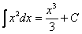, где
Проверка: 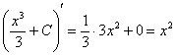 – исходная подынтегральная функция.
Любая ли функция интегрируема? Нет.
Сформулируем достаточное условие интегрируемости: если на некотором промежутке функция непрерывна, то она интегрируема на нём.
Как видите, условие довольно-таки лояльное – для существования первообразной достаточно лишь непрерывности. Ниже по тексту, если не сказано иного, все функции будем считать интегрируемыми.

Свойства неопределённого интеграла
Нумеровать крайне не люблю, но здесь лучшего варианта не видно:
1) Производная от неопределённого интеграла равна подынтегральной функции; дифференциал от неопределённого интеграла равен подынтегральному выражению:
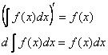
Доказательство: по определению неопределённого интеграла: , следовательно:
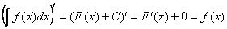, что и требовалось доказать.
Второе. По правилу раскрытия дифференциала (а точнее, по определению дифференциала) и только что доказанному пункту:
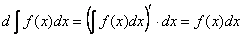
Потёрто.
2) Неопределённый интеграл от дифференциала некоторой функции равен сумме этой функции и произвольной постоянной:
Учитывая, что , свойство можно переписать в следующем виде:
Тут даже доказывать ничего не надо, поскольку и получается непосредственно само определение неопределённого интеграла.
Как видите, в обоих случаях значки дифференциала и интеграла взаимно уничтожаются, что естественно.
Следующие свойства вам хорошо знакомы – это мировые свойства линейности, которые справедливы и для других типов интегралов: определённых, двойных, тройных, криволинейных и пр.
3) Константу можно вынести из-под знака интеграла
То есть, если , то
Доказательство: а вы как думали? =)
Найдём производную левой части. Используем свойство №1:
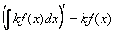
Найдём производную правой части. Используем правило дифференцирования и свойство №1:
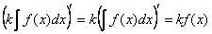
Получены одинаковые результаты, из чего и следует справедливость данного свойства.
Вообще, многие доказательства не столько сложны, сколько занудны и формальны – используются определения, ранее доказанные свойства, теоремы и т.д. Но, несмотря на их сухость, немалая часть студентов входит во вкус и даже начинает читать учебники по высшей математике в любой свободный момент =) Будьте осторожны =)
4) Неопределённый интеграл от алгебраической суммы функций равен алгебраической сумме интегралов:
Справедливо для любого количества слагаемых.
Свойство проверяется точно так же, как и предыдущее – берутся производные от обеих частей. Но доказывать его я, пожалуй, не буду – хорошего понемножку =)
Перейдём к ещё более интересному разделу:

Определённый интеграл и его свойства
Настал момент, который все ждали, затаив дыхание. Что такое определённый интеграл 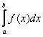 и почему он есть площадь? Да и откуда взялся сам значок интеграла? Вот мы много раз слышали: «интеграл, интеграл, интеграл, …». Но понятие же не из космоса прилетело! Читаем:
Пусть функция определена на промежутке . Для определённости и простоты считаем, что функция положительна и непрерывна на данном отрезке. Поставим задачу найти площадь криволинейной трапеции, ограниченной графиком функции , прямыми и осью . Обращаю внимание на тот факт, что непрерывность функции на отрезке заведомо гарантирует существование конечной площади .
Разобьём отрезок на частей следующими точками:
(красные точки):
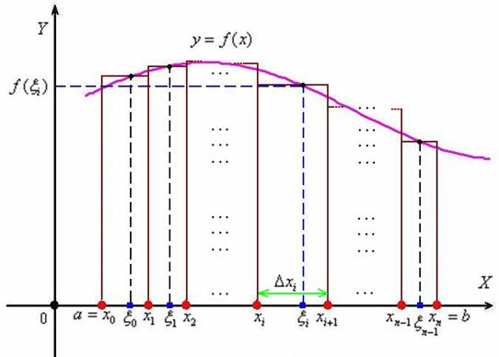
В результате получено частичных промежутков с длинами соответственно. В общем случае длины различны – какие-то отрезки короче, какие-то длиннее. Максимальную длину называют диаметром разбиения и обозначают буквой «лямбда»: .
Примечание: последняя запись читается, как «максимальное значение из множества (набора) »
Примечание: последняя запись читается, как «максимальное значение из множества (набора) »
В каждом из полученных промежутков опять же произвольно выбираем точки (синие квадратики).
Примечание: («кси») – 14-я буква греческого алфавита
Рассмотрим промежуток . Его длина, очевидно, равна (зелёная обоюдоострая линия). Значению аргумента соответствует значение функции (синие пунктирные линии), и произведение в точности равно площади соответствующего коричневого прямоугольника.
Аналогично устроен каждый отрезок. Составим сумму, которая равна площади коричневой ступенчатой фигуры:
Данная сумма называется интегральной суммой, и её часто записывают в свёрнутом виде:
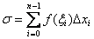
Примечание: – это значок суммы, а переменная – своеобразный «счётчик», т.е. сначала , затем , потом , … и, наконец,
Что означает прилагательное «интегральной»? В широком смысле слова, интегрировать – это значит, что-то объединять. В данном случае интегральная сумма объединяет площади коричневых прямоугольников и с некоторой точностью приближает площадь криволинейной трапеции:
Теперь зададимся вопросом: как улучшить точность приближения? Действия очевидны – увеличиваем и увеличиваем значение . При этом количество отрезков растёт, а их длины – уменьшаются, в том числе неизбежно уменьшается и максимальная длина . Количество точек тоже возрастает и ступенчатая фигура всё больше и больше напоминает криволинейную трапецию.
И, если количество отрезков разбиения устремить к бесконечности , то интегральная сумма (площадь ступенчатой фигуры) будет стремиться к площади криволинейной трапеции: .
Таким образом, площадь криволинейной трапеции равна пределу интегральной суммы при диаметре разбиения, стремящемся к нулю:
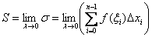
Наблюдаем за удивительным превращением:
1) В рассматриваемом контексте сумму ещё с 17 века обозначали растянутой буквой S (Summa). Это обозначение известно как значок интеграла:
2) Если (и, следовательно, ), то значения стремятся «покрыть» все значения функции из промежутка , то есть:
, при этом пределы интегрирования:
3) И, наконец, длина любого промежуточного отрезка становится бесконечно малой. Обозначение этой бесконечно малой длины мы тоже хорошо знаем, оно указывает, что объединение ведётся по переменной «икс»:
В результате, площадь криволинейной трапеции: 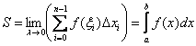
Определение: конечный предел интегральной суммы 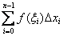 при , не зависящий ни от способа дробления отрезка , ни от выбора точек , называется определённым интегралом функции по промежутку и обозначается символом 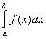.
При этом функция называется интегрируемой в промежутке . Для интегрируемости (а, значит, существования конечной площади), напоминаю, достаточно непрерывности функции на отрезке . Если же на данном промежутке есть участки, где функция, например, не определена (нет её графика), то конечного предела 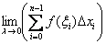 и, соответственно, определённого интеграла не существует.

В каждом из полученных промежутков опять же произвольно выбираем точки (синие квадратики).
Примечание: («кси») – 14-я буква греческого алфавита
По аналогичному принципу (дробление отрезка, выбор промежуточных точек, нахождение интегральной суммы, предел и предельный переход) выводятся другие тематические формулы: объема тела вращения, длины дуги кривой, площади поверхности вращения и т. д. Надеюсь, теперь вам будет значительно легче разобраться в соответствующем теоретическом материале.
Если что-то осталось недопонятым, текст следует не спеша перечитать заново либо вернуться к нему позже. Наиболее вероятные затруднения здесь связаны с альфой и омегой математического анализа – предельным переходом; в этом случае советую основательно проштудировать статьи о пределах и теории производной функции.
Всё было бы хорошо, но формулу очень трудно применить на практике (даже для простых функций), поэтому возникает задача отыскания более эффективного пути расчёта площади. И такой путь действительно существует – ведь из определения определённого интеграла следует, что он не зависит от способа разбиения промежутка и от выбора точек . Важен лишь только нижний предел интегрирования «а», верхний предел интегрирования «бэ» и сама функция «эф от икс».

Вывод формулы Ньютона-Лейбница
Рассмотрим тот же график и познакомимся с функцией переменной площади . Что это за функция? Зафиксируем произвольную точку (левая красная точка), лежащую между точками «а» и «бэ»:
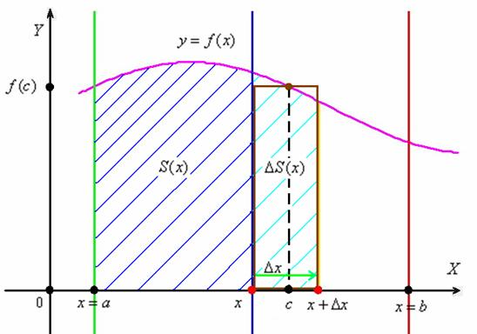
В данной точке функция равна площади криволинейной трапеции, которая расположена между зелёной и синей линиями и заштрихована синим цветом. Мысленно начните уменьшать значение «икс» и сдвигать синюю прямую влево – площадь начнёт уменьшаться и, в конце концов, в точке станет равной нулю: (прямые совпадут). Теперь возвращаемся на исходную
В данной точке функция равна площади криволинейной трапеции, которая расположена между зелёной и синей линиями и заштрихована синим цветом. Мысленно начните уменьшать значение «икс» и сдвигать синюю прямую влево – площадь начнёт уменьшаться и, в конце концов, в точке станет равной нулю: (прямые совпадут). Теперь возвращаемся на исходную позицию и сдвигаем синюю линию вправо – в этом случае площадь начнёт расти. И когда мы достигнем верхнего предела (синяя прямая «закроет» красную), площадь будет равна в точности площади всей криволинейной трапеции: .
Таким образом, аргумент может изменяться в пределах , при этом функция (площадь) будет возрастать от до .
Докажем, что функция переменной площади является первообразной функцией для функции , то есть докажем, что .
Вернёмся к нашей точке «икс» и зададим в ней приращение (зелёная стрелка). Для определённости полагаем, что (случай доказывается аналогично). Приращение аргумента влечёт приращение функции – геометрически это площадь криволинейной трапеции, которая заштрихована голубым цветом.
По так называемой теореме о среднем, на отрезке существует точка «цэ» – такая, что площадь коричневого прямоугольника равна площади голубой трапеции:
Примечание: этот участок чертежа схематичен, поскольку мне трудно подобрать идеально точное местоположение точки «цэ»
По определению производной, производная функции – это отношение приращения функции к приращению аргумента при :
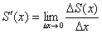.
И, ввиду равенства :
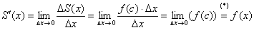
(*) Так как , то точка «цэ» бесконечно близко приближается к точке «икс», и, соответственно:
Таким образом, для любого из рассматриваемого промежутка справедливо равенство , означающее, что функция является первообразной для функции .
По теореме, доказанной в самом начале урока, множество всех первообразных представимо в виде , где – какая-нибудь другая первообразная для функции .
Теперь в данное равенство подставляем и соответствующее значение площади :
, откуда следует, что
Найденное значение константы подставляем в :
Выруливаем на финишную прямую. При функция принимает значение, равное площади всей криволинейной трапеции: . Подставим и в уравнение :
Следует отметить, что в учебниках по высшей математике вывод этой формулы проводится в более солидном ключе – с помощью интеграла с переменным верхним пределом. Я же ограничился упрощенной версией доказательства, чтобы материал был понятен бОльшему количеству читателей.
Это ещё, кстати, не всё =) Завершаем мысль:
В предыдущем параграфе мы доказали, что площадь криволинейной трапеции – есть предел интегральной суммы: .
Но с другой стороны, .
И из этих двух фактов следует лаконичная формула Ньютона-Лейбница:
Но с другой стороны, .
И из этих двух фактов следует лаконичная формула Ньютона-Лейбница:
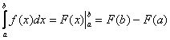, где – первообразная функция для функции .
Множество практических примеров на применение формулы можно найти в статьях Определённый интеграл. Примеры решений и Вычисление площади с помощью определённого интеграла, а также в последующих статьях раздела.

Рассмотрим основные свойства определённого интеграла
– Свойство, которое уже фигурировало в предыдущем пункте: интеграл с одинаковыми пределами интегрирования равен нулю: 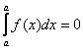. Графическая интерпретация очевидна: криволинейная трапеция вырождается в отрезок, а площадь отрезка с геометрической точки зрения равна нулю.
– Свойства линейности:
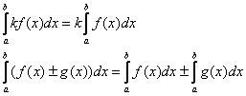
Уважительно промолчим.
– Если у интеграла поменять местами пределы интегрирования, то он сменит знак:
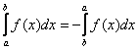
Почему? Пусть для определённости . Тогда при перестановке пределов интегрирования разбиение отрезка будет проводиться справа налево (вспоминаем ступенчатую фигуру 1-го чертёжа), и длины частичных промежутков формально станут отрицательными , поэтому интегральная сумма 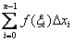 и сам интеграл (как предел суммы) сменит знак.
Следует заметить, что на практике намного чаще пользуются вторым случаем – когда изначально , например:
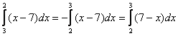
Цель этих действий – расставить пределы интегрирования в привычном порядке, хотя исходный интеграл 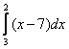 и так рассчитывается без всяких проблем. Однако не редкость, когда перестановка пределов интегрирования не только удобна, но и рациональна.
– Какими бы ни были точки :
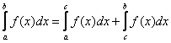
Здесь в первую очередь, конечно же, напрашивается ситуация, когда точка «цэ» лежит внутри отрезка . Просто и естественно – криволинейную трапецию можно разделить на две части, т.е. изначальная площадь будет равна сумме площадей.
Но данное свойство работает и в «нестандартном» случае, когда точка «цэ» лежит вне промежутка . Желающие могут проанализировать это самостоятельно.
– Пожалуйста, запомните! Если подынтегральная функция , то 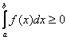 (здесь и далее полагаем, что ). И, наоборот, если , то интеграл будет неположительным: 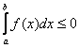.
Свойство элементарно доказывается: снова вспоминаем, что 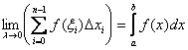. Длины частичных промежутков положительны: , но в первом случае значения функции (криволинейная трапеция лежит не ниже оси абсцисс), а во втором случае (криволинейная трапеция лежит не выше оси абсцисс)
Таким образом, если при вычислении интеграла 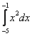 у вас получилось отрицательное значение – ищите ошибку. Функция на промежутке интегрирования (и, к слову, вообще на любом ненулевом промежутке), поэтому интеграл обязательно должен получиться положительным.
Наоборот – если интеграл 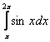 получился положительным, то здесь тоже где-то допущена ошибка, поскольку на отрезке .
! Совет: перед решением любого определённого интеграла всегда полезно проанализировать знак подынтегральной функции!
– Ещё одно важное свойство. Если функции интегрируемы на , и для всех «икс» из данного промежутка справедливо неравенство , то
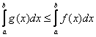
Тоже всё наглядно – график функции расположен не ниже графика функции , поэтому площадь будет не меньше, а на практике почти всегда – больше площади 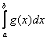.
Из данного свойства следует важнейшая рабочая формула вычисления площади фигуры, ограниченной графиками функций и прямыми :
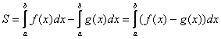
– Если на , то 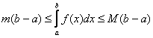
Рассмотрим конкретную задачу, поясняющую геометрический смысл данного свойства, а то я чувствую, вы уже изнываете без практики =)
Пример 1
Оценить определенный интеграл 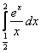
Решение: подынтегральная функция 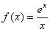 непрерывна на отрезке 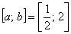, а значит, достигает на нём и – наименьшего и наибольшего значений. Решаем стандартную двухшаговую задачу по нахождению :
1) Вычислим значения функции в критических точках, принадлежащих отрезку:
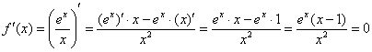
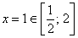 – критическая точка.
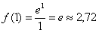
2) Вычислим значения функции на концах отрезка:
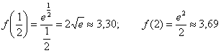
Таким образом: 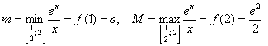
Длина отрезка интегрирования: 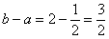
В результате, оценка определённого интеграла:
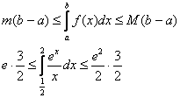
Ответ: 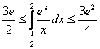
Геометрически это означает, что площадь криволинейной трапеции (синяя штриховка) не меньше площади красного прямоугольника 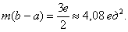 и не больше площади зелёного прямоугольника 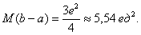:
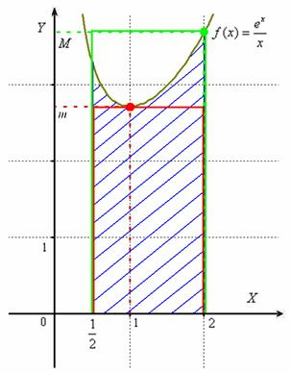
Да, оценка, конечно, очень грубая, но таково задание и оно иногда встречается в контрольных работах. Кстати, интеграл 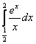 является неберущимся, и вычислить заштрихованную площадь можно лишь с определённой точностью, например, методом трапеций, по формуле Симпсона, с помощью разложения функции в ряд, др. способами.
– И в заключение параграфа – теорема о среднем: если функция непрерывна на , то существует точка – такая, что 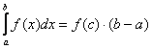. Геометрический смысл теоремы я уже использовал при выводе формулы Ньютона-Лейбница, единственное, там речь шла о кусочке криволинейной трапеции, здесь же – о всей фигуре. Грубо говоря, всегда существует прямоугольник со стороной (длина отрезка интегрирования), площадь которого равна площади .
Доказательство опустим, поскольку в нём фигурируют другие теоремы математического анализа.

